小学自然学习准备期教学的思考和实践
上海市徐汇区高安路第一小学张敏

摘要：
遵循儿童身心发展规律，结合问卷调查，通过设置合适的学习内容，为衔接幼小的学习，促进学生养成持续探究的兴趣和习惯进行实践，为学生后续的学习打好基础。

关键字：小学自然 学习准备期 课堂规范

一、背景
小学生活和幼儿园生活截然不同，幼儿园的课堂活动是丰富多彩的游戏，课时时间短，学习内容以幼儿动手操作为主，节奏是宽松的；小学阶段课堂学习时间长、节奏相对快速。为了更好的做好幼小的学习衔接，自然学科根据自身的学科特点，设置了学习准备期的相关要求。小学自然学科在学生刚入学阶段设置了为期四周共8课时的“学习准备期”。这是幼儿学习生涯中的第一个转型期，学习的态度、课堂的表现、学习习惯的养成在此时渐渐塑造起来。若不重视这“学习准备期”，没有及时意识到学习习惯的重要性，从而在课堂上出现注意力不集中、喜欢打岔、不善于倾听，从而导致课堂效率低下,学业成果欠佳。所以，为了引导学生更好地适应小学课堂活动，笔者将“课堂行为规范与习惯”定为“学习准备期”的重点，通过课堂规范与习惯的培养，引导学生了解如何学习自然。

二、问卷与分析
自然学科学习准备期是小学自然教师实施幼小衔接的重要途径， “如何根据学生的喜好设计教学内容并渗透课堂行为规范的培养”一直是笔者思考的主题。每个学校学情不同，不同时代、不同生活背景的孩子情况也在变化。虽然学校根据市教委的要求专门制定了学习准备期实施方案，各学科也对教学内容、学习方式、要求等都做出了相应的安排处理，但是否真正贴近了学生的需求呢？是否是孩子喜爱的项目呢？为了更好地实施准备期，不断转变教学观念，与时俱进，笔者向“过来人”（即二年级学生）和家长进行了简单的问卷调查，进一步了解学生在准备期期间的现状与喜好，了解家长与孩子的需求，进一步改进准备期的教学实践。
本次问卷调查（见附件1）在二年级学生中进行，发放问卷共316份，回收问卷共311份。本问卷分两部分，第一部分为学生问卷，主要是为统计学生去年喜欢哪些实施的活动以及所遇到的困难。通过“学生喜欢的自然准备期活动内容”的问题统计，发现“动手制作小作品”、“绘本阅读”、“实验室、校园植物参观”项票数最高，分别是201票、156票、153票（见图表1）。可以发现，动手制作的活动既促进了孩子在自然课堂上的参与度，同时制作的作品又可以带回家留念，此类活动深得孩子喜爱。另外，“绘本阅读”是孩子在幼儿园常常进行的教学活动之一，对其来讲驾轻就熟。“实验室、校园参观”项目让学生进一步了解学校和实验室的情况，缓解学生初入小学的焦虑感。
图表1：
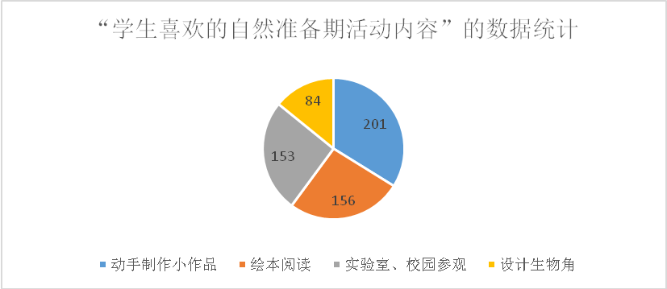

通过对“回忆一年级刚入学上自然课时，哪个方面你最需要帮助？”的调查统计，发现有超过一半的学生表示《活动部分》（即课本配套的练习册）书写困难，并有很多字不认识，在完成时困难重重。另外，有一小部分学生表示自然老师语速比幼儿园教师要快，一时无法适应。（见图表2）
图表2：
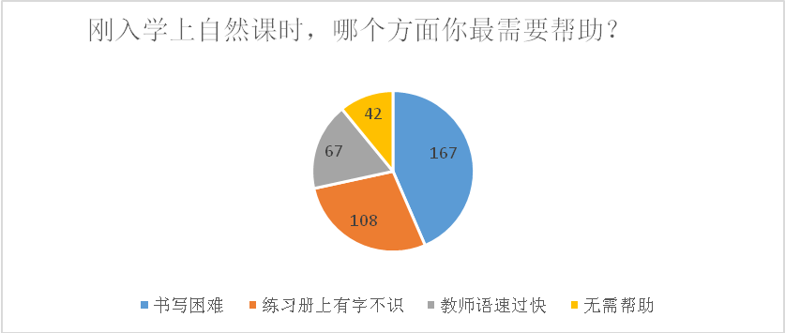

第二部分为家长问卷，以了解家长关于小学自然学科学习准备期方面的想法为主，探寻合适的家校互动模式。（见图3）
从家长问卷的统计情况来看，家长诉求多样化，但主要集中在以下几方面：希望学校能结合小朋友幼儿园的科学经历开展准备期活动，避免断层；对科学阅读的重视；对孩子初入学校自然学习情况了解的需求；希望自然课活动形式多样化，充分利用社会资源。
图表3：
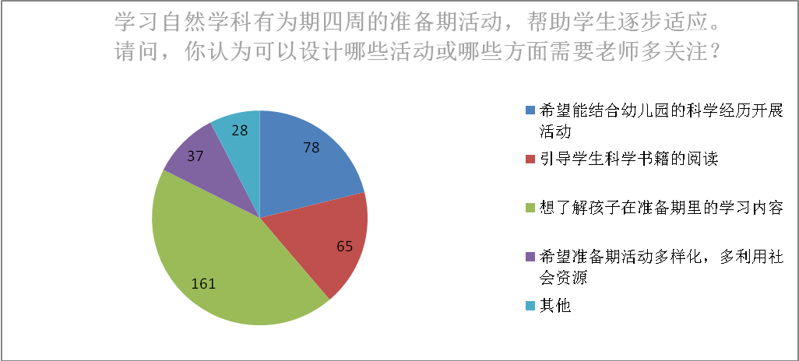

三、小学自然学习准备期的实践与思考
在调查和对孩子学习心理分析的基础上，笔者以《沪科教版上海市小学自然学科学习准备期教学内容与要求》（2017版）为指导，对新一轮的自然学习准备期活动内容进行了实践探索。
1、把握心理特点，提供宽松环境
儿童的心理发展和认知发展的过程是连续的，但是由于不同的原因，心理发展又具有阶段性，每个阶段都有其结构和特征。瑞士儿童心理学家皮亚杰根据儿童的身心发展规律和年龄特征，把儿童的认知发展分成了四个阶段：感知运动阶段（0—2岁）、前运算阶段（2—7岁）、具体运算阶段（7—11岁）和形式运算阶段（11岁以后）。刚入小学的一年级学生年龄为6至7岁，正处前运算阶段和具体运算阶段的交接处。教师尤其要注意这个阶段学生的心理特点，他们乐于动手，喜欢直观形象的途径进行学习，他们的观察能力有限，只能抓住事物一些外在的显著的特征；他们的注意稳定性差，转移快，无意注意占主要地位；具有较强的从众心理和依赖心理。另外，在观察的顺序性、表述的条理性、思维的逻辑性方面，这年龄段的孩子显得杂乱无章，毫无系统。所以教学中，老师需要为学生提供更多的动手操作体验、亲身观察机会，如参观校园中的各种动植物，试试玩玩各种色彩、形状的玩具，做一些简单的水和空气的实验、游戏，安排同伴集体活动交流等。
课堂实录片段：
师：（操场旁的小花坛）今天请大家来当一回“小小探索家”，观察不同形状、不同颜色、不同气味的树叶，选一片自己喜欢的画一下来。
学生边观察边记录
师：两人一组，请小伙伴来猜一猜你画的是哪类叶子，评一评你画得像吗？像在哪里？是否需要修改？
学生交流、点评、调整
……
这样的课堂活动安排让参观校园更加具有指向性，避免走马观花，重在形成如实记录的习惯、培养乐于亲近周围环境情感，而且两人一组促进学生自评、互评的习惯，初步形成自我反思、自我调整的学习态度。
同时，教师要有足够的耐心和宽容心，这样可以消除他们对学习的恐惧感，激发对科学学习的兴趣；同时反过来也可以促进他们的心理和认知能力的发展。
2、分享科学经历 渗透倾听好习惯
在问卷调查（家长篇）中，笔者发现一部分家长提到了：希望学校能结合小朋友幼儿园的科学经历开展准备期活动，避免断层；这是一个重要的信号，说明学校部分学生在幼儿园一定是经历过不少科学活动的。经了解，笔者所在校生源主要来自市级机关幼儿园、汇星幼儿园、乌南幼儿园以及宋庆龄幼儿园等。作为小学自然老师，应主动地去了解学生在幼儿园中学了哪些相关知识，知己知彼方能了解孩子的起点在何处，才能更好地进行幼小衔接的教学设计。
据笔者调查，现在不少幼儿园在课程中都加入了自然科技的元素，例如：组织学生种植黄瓜和土豆，幼儿园老师会要求其亲自浇水和施肥，会请孩子记录植物生长过程中的变化，还有饲养蜗牛、蚕宝宝等，这和我们小学的“种养活动”不谋而合。由此可见，孩子在幼儿园也是经历了一些科学探究的过程。所以，在学习准备期中，笔者设计了一个“自然在我身边”的活动，请学生搜集原来在幼儿园做过的、与自然学科有关的资料（如：种植、饲养或与科技活动有关的照片）来课堂中进行分享。
同时，笔者开始在该活动中渗透课堂规范——学会倾听与交流。课上，大多数学生都会带一张照片或打印出的小报，个个跃跃欲试。此时，教师先让全班讨论“当你在台上交流时，希望其他同学怎么做？”，从而引导学生得出倾听的基本要求：保持安静，不打断他人发言；眼睛看着对方；边倾听边思考，同学的交流好在哪里，改进处在哪里。
课堂实录片段：
同学1（介绍者）：我在幼儿园里我们班养了一窝蚕宝宝，它们先是一只只黑色的卵，之后变成了白色的小虫子，老师带着我们去采桑叶，并告诉我们这是它们最喜欢吃的。又过了几个星期，蚕宝宝开始脱皮，变胖了。它们不停地吃桑叶，不断地脱皮。之后，它们开始吐丝，一根一根丝围着蚕宝宝，变成了一个个“白球”，有黄的，有白的。最后，它们成了一群蛾子飞来飞去。
师：谢谢你给全班介绍了幼儿园饲养蚕宝宝的经历。听了她的介绍后，谁能根据刚才老师提供的句式来说一说呢？
同学2：她说得很好，我有补充，我养蚕宝宝的时候发现它吐丝是很慢的，慢慢地吐丝的。
同学3：她说得很有趣，但我有不同想法，我之前养的蚕卵先是白色的，然后变黄色的，不是她说的黑色。
同学4：她说得很完整。但我有和她不一样的地方，我的蚕宝宝飞不起来。
师：大家的发言语句都很完整，不仅认真倾听了她蚕宝宝饲养的过程，还补充了自己的想法与经验，真棒！
……
由于一年级孩子年幼，语句组织不流畅，教师在交流时可提供一些句式给予帮助。例如：刚才某某说得很好，我同意他的观点，不过我有些补充……；他说得很完整，但我有不同想法……；这样的句式表达，前半段能敦促、检验孩子是否在用心倾听，后半段促进其边倾听边思考，有助于养成良好的倾听习惯。
总之，分享科学经历这一活动不仅能让初入小学的孩子在课堂上言之有物，而且逐步培养学生学会有效倾听，提升他们对自然课的参与度，更好地适应今后的课堂活动。
3、利用课前两分钟，开启科技阅读之旅
如今，大多数孩子喜欢阅读绘本，幼儿园也会开设绘本课程，培养孩子良好的阅读习惯。阅读本身也是科学学习的一种重要方式。学会阅读与分享对于学生的终身学习也会起到良好的推动作用。作为小学自然老师应该深知，自然学科教育是场马拉松，不能只顾眼前，要看得远才能走的远。所以，笔者一直在思考如何在一年级准备期把绘本阅读和自然学科教学相结合。
首先，在实验室一角开辟了一个“漂流书屋”图书角，请学生轮流带一本喜爱且闲置的与自然学科相关的书籍放在其中，在上课两分钟预备铃时，请一个学生上来给书做个“广告”宣传，然后课后轮流借阅。再者，就是引导学生阅读老师推荐的书目。笔者从自然课本内容出发，挑选孩子喜闻乐见的绘本。例如：一年级第一学期第二单元《认识你、我、他》（第一课《不同的人》、第二课《我们的身体》），本单元学习目标之一是认识人的身体结构有共同特点，人有性别、年龄、外部特征等很多不同。以此为契机，笔者推荐了《小鸡鸡的故事》、《乳房的故事》、《你可以说“不”》、《小威向前冲》等书。这些绘本，不仅能让学生更好地了解身体部位的特征，而且教导孩子如何保护自己的身体，帮助孩子建立“身体自主权”的观念。
最后，自然学习准备期中的绘本阅读是学生小学科技阅读的起点，是课堂的延伸，帮助孩子开启科技阅读之旅。
4、走进实验室，初尝合作
实验室是自然课课堂学习的主阵地，所以走进实验室是自然准备期的必选项目。在实验室中，教师引导学生讨论“实验课我要怎么做”，并学习一些主要辅助技能：1、乐于帮助：在小组内主动关心其他成员，热心、耐心提供帮助，不嘲讽讥笑；提供帮助时说清方法和理由，协助完成而不直接代替；态度要谦逊；对获得帮助要表示感谢。2、善于鼓励：对别人的正确观点可点头、称赞以表示赞同或赞赏；他人发言时眼睛尽量看着对方。3、处理冲突：实验室小组间难免会产生分歧和冲突，教师要求学生遇到类似情况时要以平和心态冷静处理，仔细听取别人意见；对存在分歧的地方，各自充分地表述看法和理由，有序交流不争吵，不影响其他小组。在双方都不能说服对方时，应按少数服从多数原则执行，人数均等时可由组长决定或寻求老师帮助。
此外，根据问卷 “学生喜欢的自然准备期活动内容”的问题统计，发现“动手制作小作品”一项票数最高。如何能让走进实验室的学生既动手制作一个作品，又能初尝合作的“甜头”呢？为此，我设计了一个简易的制作活动—— “纸爆竹”，如下：
活动内容：阅读资料单，制作一个会发响声的“纸爆竹”
活动要求：
- 阅读“纸爆竹”图示说明书；
- 两人为一组；
- 每组一张A4纸；
- 限时5分钟；
活动评价单
制作一个会发响声的 “纸爆竹”
我们互相帮助，有序交流不争吵。 | ☆☆☆
我们的“纸爆竹”能发出声响。 | ☆☆☆

之后，教师每两人发一份制作“纸爆竹”的图示说明书、评价单和材料，并引导学生开展两人小组讨论，如：阅读图示说明书有哪些困惑，是否能一起想出解决的方案，制作时如何分工。然后，请学生两人为一组进行制作。由于该作品对于一年级学生来说，难以独立完成，如翻角时需另一双手帮助压平等。通过这种需要别人帮忙的方式，让学生初步体会到合作的意义与好处。最后，教师对小组合作要给予适当的评价。对小组合作学习的评价要做到对集体评价与对个人评价相结合，以对集体评价为主；过程评价与结果评价相结合，以过程评价为主。要注意发挥评价的激励和导向作用，促进小组合作。对小组的成功，应肯定是小组全体的成功，而不是某个人的成功。
在“纸爆竹”活动结束后，教师还能问一问学生对活动时吵闹声音的感受，帮助学生分清音量与交流场合的关系，在这个过程中渗透学校的行为规范教育，引导孩子明白：不同的交流场合，音量不同，并分享学校共同制定出的“音量控制表”：将音量分为四个等级：0级音量——保持安静不说话（适用于倾听教师讲话或独立思考）、1级音量——只有同桌听得到（适用于两个学生之间耳边私语）、2——组内听到你说话（适用于小组讨论或合作）、3——全班听到你声音（适用于个人发言和分享）。同时教师将此表张贴在实验室墙上，便于学生自我约束并在以后的学习生活中共同遵守与实践。
综上所述，“走进实验室”活动重点是逐步引导学生养成实验室上课的规范与要求，初尝合作的“甜头”，为今后的实验课打下良好的铺垫。

四、今后的改进方向与思考
在这一轮的自然准备期活动实践中，学生的参与度明显上升，对自然课的热爱程度有所提高，取得了较好效果。但是，笔者在实践与操作中也发现了不足之处，需要在后续实践中不断关注、调整。
- 立足学生学情，降低书写难度
准备期中，不少零基础的孩子在完成《活动部分》方面存在较大困难，有些孩子在《不同的人》“分一分”中数字不会正确书写，更多孩子在《单元学习评价单》填空题前束手无策，虽然口头可以说出答案，落在笔头却困难重重。究其原因，该阶段的孩子知觉发展不充分。从心理学角度解释，知觉是客观事物直接作用于感官而头脑中产生的对事物整体的认识。而写字是一种极为精细的技能，需要学生对文字观察、分析，在手、脑、眼的协同作用下，将各个笔画组成文字。尚处于学习准备期的孩子显然能力有限，又还未经历语文课系统性的学习与训练，无法顺利完成则在情理之中。
所以根据学生的实际情况，教师打算在新一学年准备一些数字、文字贴纸，分发给学生并让其根据自己的需求进行黏贴，降低书写难度。同时，不少学生表示看不懂《活动部分》的题目，教师可以将文字打在PPT上，在上方标注拼音，引领学生诵读，在诵读的过程中明确活动要求，缓解学生完成作业的焦虑感。
- 立足家长特长，探寻合适的互动模式
家长的特长也是准备期学生学习资源的很重要的来源，基于不少家长提出想了解自然学习准备期间的教学内容安排与进度。笔者认为在实施过程中，可以考虑充分发挥家长的作用，开设家长课堂，请家长进课堂，这样做一方面加强家校互动，另一方面，通过家长进课堂，可以更好的引导家长明确准备起的重要性，很多习惯和规范可以延伸至校外提升，实现家校共同为孩子渡过自然准备期保驾护航。
此外，准备期的活动内容要更加丰富，可利用校内资源、场馆资源、社会资源，共同开发新的活动形式与场所，增加自然课堂的趣味性与开放度，努力满足家长、社会对学校的要求。

- 小组交流欠统筹，句式训练需加强
在本次的自然学习准备期中，教师发现小组讨论的效果有待提升。例如：小组讨论后，学生起来发言往往只表达了自己的看法，有时还要请同组的组员补充，甚至还有组员举手提出反对意见。这恰恰说明，学生在小组讨论中倾听的片面性，没有归纳、梳理整个小组的观点，也没有意识到小组讨论后的发言应该是代表整个小组的，而不是个人。笔者将在下一次实践中提供学生一些小组发言的句式，例如：我代表我们小组发言，想法是……；针对这个问题，我们小组讨论的结果是……。或者“我觉得。。。。。我们小组还有同学觉得。。。。。”这样做法的益处在于，引导学生在小组交流时，不仅要表达自己的观点，还要认真聆听、归纳小组内他人的发言，时间长久之后对于学生的合作学习将起到很大的推动作用，并且能逐步养成小组集体荣誉感。

以上是笔者以往的做法和效果。当然，孩子们在课堂上良好的行为规范与习惯不是一蹴而就的，笔者将继续努力把它们渗透在今后的课堂活动中，常抓不懈，为孩子未来五年的自然课堂行为规范与习惯夯实基础、做好铺垫。

附件1：

小学自然一年级学习准备期调查问卷

第一部分问卷

学生问卷（学生口头回答，可由家长或老师帮助记录）
1、请你回忆一年级刚入学时，我们有各项自然准备期活动内容，你最喜欢哪些活动：（可多选）
A参观实验室 B校园参观 C绘本阅读 D动手制作小作品 E设计班级生物角
2、请回忆一年级刚入学上自然课时，哪个方面你最困难需要老师帮助？

3、如果时光倒流，你希望自然准备期活动有哪些活动内容？

第二部分问卷

家长问卷
1、孩子刚进入小学学习自然学科有为期四周的准备期活动，帮助学生逐步适应。请问，你认为可以设计哪些活动或哪些方面需要老师多关注？期待聆听您的宝贵建议，谢谢！

